Асоціація ПІДПРИЄМСТВ ІНФОРМАЦІЙНИХ ТЕХНОЛОГІЙ УКРАЇНИ
вул. Миколи Василенка, 1 тел./факс 585 8283
Київ-113, а/с 90 info@apitu.org.ua
1 серпня 2013 р. Вих. № 028

Науково-дослідний інститут

Інтелектуальної власності

Національної академії

правових наук України

Асоціація підприємств інформаційних технологій України висловлює вам свою повагу та звертається з наступним.

Імпортери-дистриб'ютори, що є членами АПІТУ, стикаються з реальними проблемами при ввезенні та очищенні планшетних комп’ютерів на митній території України у зв’язку з виданими Голіусову Д. В. Державним департаментом інтелектуальної власності патентами на промислові зразки за №№ 24485, 24486, 24590.

Згідно зі статтею 6 Закону України «Про охорону прав на промислові зразки», пунктом 1, 2 – «Промисловий зразок відповідає умовам патентоспроможності, якщо він є новим. Промисловий зразок визнається новим, якщо сукупність його суттєвих ознак не стала загальнодоступною у світі до дати подання заявки до Установи або, якщо заявлено пріоритет, до дати її пріоритету. Крім того, у процесі встановлення новизни промислового зразка береться до уваги зміст усіх раніше одержаних Установою заявок, за винятком тих, що на зазначену дату вважаються відкликаними, відкликані або за ними Установою прийняті рішення про відмову у видачі патентів і вичерпані можливості оскарження таких рішень».

На нашу думку, промислові зразки, вказані у зазначених вище патентах, не відповідають умовам патентоспроможності, оскільки на дату надання патенту були не новими, а загальновідомими. Дані зразки є ідентичними до виробів Apple, Samsung, та інших компаній-виробників. Про це свідчать взірці планшетних комп’ютерів випуску 2009–2012 років, які розміщенні в Інтернеті на сайтах зазначених компаній.

Зважаючи на вищевикладене, просимо провести експертизу з питання патентоспроможності та новизни взірців планшетного комп’ютера на момент подання Голіусовим Д.В. заявок на отримання зазначених патентів та повідомити умови проведення такої експертизи.

Додатки:
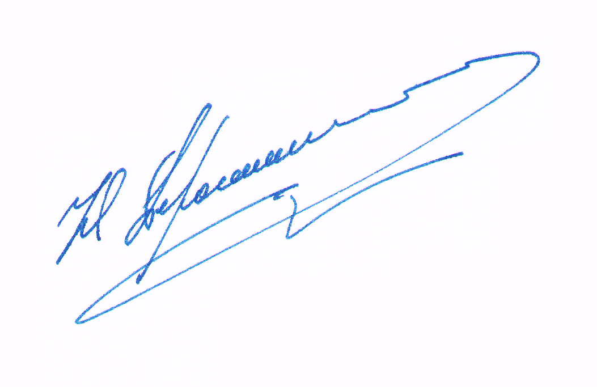
- Аналітична довідка (на 2-х стор.).
- Витяг з бази даних ДП «Український інститут промислової власності» (на 4-х стор.).

Генеральний директор Юрій Пероганич

